**МИНОБРНАУКИ РОССИИ**

**САНКТ-ПЕТЕРБУРГСКИЙ ГОСУДАРСТВЕННЫЙ**

**ЭЛЕКТРОТЕХНИЧЕСКИЙ УНИВЕРСИТЕТ**

**«ЛЭТИ» ИМ. В.И. УЛЬЯНОВА (ЛЕНИНА)**

**Кафедра САПР**

**ОТЧЕТ**

**по лабораторной работе № 9**

**по дисциплине "Базы данных"**

**Тема: "Создание UDF"**

|  |  |  |
| --- | --- | --- |
| Студент гр. 2311 |  | Завьялов Н.С. |
|  |  | Князев И.М. |
| Преподаватель |  | Новакова Н.Е. |

Санкт-Петербург

2024

*Цель работы:* научиться писать и применять функции, определяемые пользователем(UDF)

*Используемая база данных (БД):* AdventureWorks.

**Упражнение 1 –****создание скалярной функции.**

Запрос 1: *с*оздать определяемую пользователем скалярную функцию Sales.GetMaximumDiscountForCategory, которая находит максимальный процент скидки (поле DiscountPct) для конкретной категории. Создать параметр @Category nvarchar(50) для ограничения строк на основе доступности скидки в диапазоне StartDate и EndDate.

CREATE FUNCTION Sales.GetMaximumDiscountForCategory (@Category nvarchar(50))

RETURNS smallmoney

AS

BEGIN

DECLARE @Max smallmoney

SELECT @Max = MAX(DiscountPct)

FROM Sales.SpecialOffer

WHERE Category = @Category

AND GetDate() BETWEEN StartDate AND EndDate

GROUP BY Category

IF (@Max IS NULL)

SET @Max = 0

RETURN @Max

END

Результат выполнения:

Commands completed successfully.

Completion time: 2024-10-31T14:43:51.5569260+03:00

Запрос 2: *Проверка*

SELECT Sales.GetMaximumDiscountForCategory('Reseller')

Результат выполнения:

(1 row affected)

Completion time: 2024-10-31T14:45:57.9996424+03:00

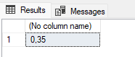

**Упражнение 2 –****создание функции, возвращающей табличное значение.**

Запрос 1: *с*оздать функцию Sales.GetDiscountsForDate, которая находит те же столбцы, что и хранимая процедура GetDiscounts. У функции должен быть входной параметр @DateToCheck datetime, для фильтрации скидок на основе введённой даты.

CREATE FUNCTION Sales.GetDiscountsForDate (@DateToCheck datetime)

RETURNS TABLE

AS

RETURN (

SELECT Description,

DiscountPct,

Type,

Category,

StartDate,

EndDate,

MinQty,

MaxQty

FROM Sales.SpecialOffer

WHERE @DateToCheck BETWEEN StartDate AND EndDate

)

Результат выполнения:

Commands completed successfully.

Completion time: 2024-11-01T17:13:18.9568255+03:00

Запрос 2: *Проверка*

SELECT Sales.GetMaximumDiscountForCategory('Reseller')

Результат выполнения:

(1 row affected)

Completion time: 2024-10-31T14:45:57.9996424+03:00

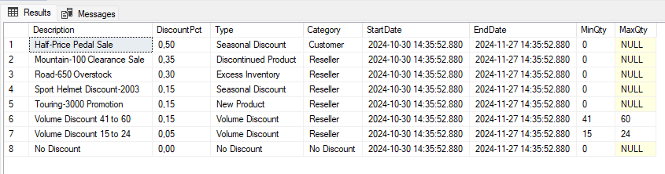

**Упражнение 3 –****создание функции, возвращающей табличное значение.**

Запрос 1: *с*оздать функцию Sales.GetDiscountedProducts. В этой функции должен быть написан запрос для поиска продуктов, имеющих скидку. Запрос должен выводить следующие данные: столбцы ProductID, Name, ListPrice из таблицы Product.Product, столбцы Description и DiscountPct из таблицы Sales.SpecialOffer, а также два вычисляемых столбца. У функции должен быть параметр @IncludeHistory bit для фильтрации возвращаемой таблицы на основе того, требуются ли сведения об истории скидок или необходимы только текущие сведения.

CREATE FUNCTION Sales.GetDiscountedProducts

(@IncludeHistory bit)

RETURNS @tbl_products TABLE

(ProductID int,

Name nvarchar(50),

ListPrice money,

DiscountDescription nvarchar(255),

DiscountPercentage smallmoney,

DiscountAmount money,

DiscountedPrice money)

AS

BEGIN

INSERT @tbl_products

SELECT P.ProductID,

P.Name,

P.ListPrice,

SO.Description,

SO.DiscountPct,

P.ListPrice * SO.DiscountPct,

P.ListPrice - P.ListPrice * SO.DiscountPct

FROM Sales.SpecialOfferProduct SOP INNER JOIN

Sales.SpecialOffer SO ON SOP.SpecialOfferID = SO.SpecialOfferID INNER JOIN

Production.Product P ON SOP.ProductID = P.ProductID

WHERE (SO.DiscountPct > 0) AND GetDate() BETWEEN StartDate AND EndDate

ORDER BY ProductID

RETURN

END

Результат выполнения:

Commands completed successfully.

Completion time: 2024-11-01T19:16:28.4924630+03:00

Запрос 2: *Проверка*

SELECT * FROM Sales.GetDiscountedProducts(0)

SELECT * FROM Sales.GetDiscountedProducts(1)

Результат выполнения:

(86 rows affected)

(86 rows affected)

Completion time: 2024-11-01T19:16:35.5710643+03:00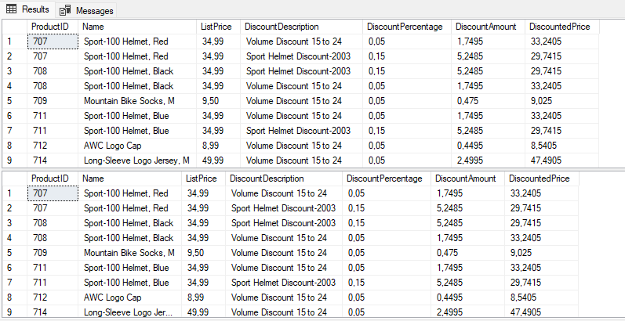

**Вывод**

В данной лабораторной работе были получены навыки написания и применения функций определяемых пользователем(UDF).

Функции определяемые пользователем являются подпрограммами, которые принимают параметры, выполняют действие и возвращают результат этого действия в качестве значения. Возвращаемое значение может быть либо единичным скалярным значением, либо результирующим набором.

Преимущества использования функций определяемых пользователем:

* Модульное программирование. Можно, однажды создав функцию, сохранить её в базе данных, а затем любое число раз вызывать из своей программы.
* Быстрое выполнение. Определяемые пользователем функции снижают стоимость компиляции кода путем кэширования планов и повторного их использования для повторяющихся выполнений.
* Уменьшение сетевого трафика. Операция, которая фильтрует данные на основе некоторых сложных ограничений, которые нельзя выразить в одном скалярном выражении, можно выразить как функцию.

В ходе выполнения лабораторной работы была создана скалярная функция, функция возвращающая одно значение типа данных, заданного в предложении RETURN. Также были созданы функции с табличным значением, функции возвращающие тип данных таблицы.